
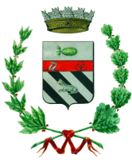
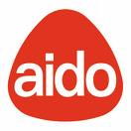

Comune di Villasanta

Presentano

“ SIAMO TUTTI DONATORI ?”

COME, QUANDO E PERCHE’ DONARE

SABATO 28 NOVEMBRE 2015 ORE 16.00
TEATRO ASTROLABIO

Programma

Saluto
Sergio Casiraghi – Presidente AIDO Villasanta

Relatori :
Enrica Colzani – Presidente AIDO Provinciale
Dott.sa Alessia Vargiolu – Assistente di Ricerca Terapia Intensiva Neurochirurgica Ospedale S. Gerardo Monza

Riflessione conclusiva
Em.mo Signor Cardinale Dionigi Tettamanzi
Arcivescovo Emerito di Milano

Coordina l’incontro
Prof. Lorenzo Ornaghi

SEGUIRA’ RINFRESCO

TUTTA LA CITTADINANZA E’ INVITATA A PARTECIPARE.

